ОГЛАВЛЕНИЕ
ВВЕДЕНИЕ…………………………………………………………………..  1. Теоретические аспекты методов формирования человеческого капитала для эффективной работы организации в целях повышения ее конкурентоспособности...................................................................................  1.1. Процесс формирования человеческого капитала в системе управления трудовыми ресурсами организации.....................................  1.2 Конкурентоспособность организации с точки зрения ее человеческого капитала.............................................................................  1.3 Факторы, оказывающие влияние на формирование человеческого капитала......................................................................................................  2. Анализ формирования человеческого капитала в ООО «Дэнвер МК» и его влияние на эффективность предприятия.............................  2.1. Организационно-экономическая характеристика ООО «Дэнвер МК», его финансовое состояние и эффективность использования ресурсов........................................................................................................  2.2. Анализ состава, структуры, динамики и эффективности персонала ООО «Дэнвер МК»…………………………………...........  2.3. Оценка системы формирования человеческого капитала в ООО «Дэнвер МК»..............................................................................................  3. Разработка рекомендаций по повышению эффективности формирования человеческого капитала в ООО «Дэнвер МК»............  3.1. Оптимизация процесса формирования человеческого капитала ООО «Дэнвер МК».....................................................................................  3.2 Оценка человеческого капитала ООО «Дэнвер МК» по результатам мероприятий, направленных на его оптимизацию............  ЗАКЛЮЧЕНИЕ ……………………………………………………………  СПИСОК ИСПОЛЬЗОВАННОЙ ЛИТЕРАТУРЫ …………………  ПРИЛОЖЕНИЯ…………………………………………………………..... | 3  5  5  12  15  20  20  24  35  44  44  51  57  63  66

ВВЕДЕНИЕ

Актуальность данной выпускной квалификационной работы в том, что понятие «человеческий капитал» приобретает в настоящее время большое значение не только для экономистов – теоретиков, но и для субъектов хозяйствования, которые ведут борьбу за существование на рынке в условиях жесткой конкуренции. В современных условиях возрос интерес экономической науки к человеческим созидательным способностям, к путям их становления и развития. В большинстве компаний начинают придавать большое значение накоплению человеческого капитала, как самого ценного из всех видов капитала.
Одним из способов накопления человеческого капитала является инвестирование в человека, в его здоровье и образование. Сегодня изучение проблем повышения эффективности использования производительных сил людей, реализующихся в современных условиях в форме человеческого капитала, является не просто актуальным, а выдвигается в разряд первоочередных задач в структуре социально – экономических исследований.
Человеческий капитал - это важнейшая составная часть современного производительного капитала, которая представлена свойственным человеку богатым запасом знаний, развитых способностей, определяемых интеллектуальным и творческим потенциалом. Основным фактором существования и развития человеческого капитала являются инвестиции в человеческий капитал.
Персонал – важнейший ресурс предприятия. Стратегия функционирования и развития любого субъект хозяйствования невозможна без обращения к персоналу. Для того чтобы обеспечить эффективную деятельность предприятия, должна быть сформирована сильная команда, способная поддерживать его высокий профессиональный авторитет.
Целью данной выпускной квалификационной работы является исследование современных методов формирования человеческого капитала для повышения эффективности предприятия и разработка рекомендаций для практического применения в ООО «Дэнвер МК».
Для достижения поставленной цели в настоящем исследовании необходимо решить следующие задачи:
- изучить процесс формирования человеческого капитала в системе управления трудовыми ресурсами организации;
- рассмотреть конкурентоспособность организации с точки зрения ее человеческого капитала;
- охарактеризовать пути построения эффективной модели оценки персонала при найме на работу;
- на материалах ООО «Дэнвер МК» провести анализ формирования человеческого капитала в ООО «Дэнвер МК» и его влияние на эффективность предприятия;
- по результатам проведенных исследований разработать рекомендации по повышению эффективности формирования человеческого капитала в ООО «Дэнвер МК».
Объектом настоящего дипломного исследования является финансово-хозяйственная деятельность ООО «Дэнвер МК».
Предметом исследования является комплекс теоретических практических вопросов оценки человеческого капитала ООО «Дэнвер МК».
Основным видом деятельности ООО «Дэнвер МК» является оптовая торговля нефтепродуктами.
Анализируемый период охватывает период работы ООО «Дэнвер МК» за 2009-2011 г.
1. Теоретические аспекты методов формирования человеческого капитала для эффективной работы организации в целях повышения ее конкурентоспособности

1.1. Процесс формирования человеческого капитала в системе управления трудовыми ресурсами организации

Человеческий капитал - совокупность знаний, умений, навыков, использующихся для удовлетворения многообразных потребностей человека и общества в целом. Впервые термин использовал Теодор Шульц, а его последователь - Гэри Беккер развил эту идею, обосновав эффективность вложений в человеческий капитал и сформулировав экономический подход к человеческому поведению.
Первоначально под человеческим капиталом понималась лишь совокупность инвестиций в человека, повышающая его способность к труду - образование и профессиональные навыки. В дальнейшем понятие человеческого капитала существенно расширилось. Последние расчеты, сделанные экспертами Всемирного банка, включают в него потребительские расходы - затраты семей на питание, одежду, жилища, образование, здравоохранение, культуру, а также расходы государства на эти цели.
Человеческий капитал в широком смысле - это интенсивный производительный фактор экономического развития, развития общества и семьи, включающий образованную часть трудовых ресурсов, знания, инструментарий интеллектуального и управленческого труда, среду обитания и трудовой деятельности, обеспечивающие эффективное и рациональное функционирование человеческого капитала как производительного фактора развития
В содержательном плане человеческий капитал, включает запас здоровья, знаний, способностей, которые капитализируются при следующих условиях:
1) потоковый, накопительный запас способностей человека по фазам жизнедеятельности;
2) целесообразность использования запаса способностей, что ведет к росту производительности труда;
3) прирост производительности труда закономерно приводит к росту заработков работника;
4) увеличение доходов мотивирует работника делать дополнительные вложения в свой человеческий капитал, кумулятивно его накапливать
В экономической науке человеческий капитал определяется как способность людей к участию в процессе производства.
Человеческий капитал можно разделить на несколько типов:
- совокупность умственных и физических свойств человека, которые могут быть задействованы на различных рабочих местах, в различных отраслях производства, и на различных предприятиях, называется общим человеческим капиталом;
- совокупность таких характеристик человека, как его профессионализм, уровень квалификации, уровень образования, опыт называют интеллектуальным человеческим капиталом.
Таким образом, под человеческим капиталом принято понимать всю совокупность умений, опыта, навыков человека, которые он использует для производства материальных благ и получения прибыли. Однако в более широком осмыслении термина человеческого капитала следует учитывать, что он включает гораздо большее количество факторов.
Реально существующие навыки, которыми обладает человек и использует для процесса производства;
Человеческий капитал может быть представлен капиталом образования, капиталом здоровья, капиталом профессиональных навыков и умений. Эти разновидности капитала в свою очередь могут рассматриваться как независимые элементы или подсистемы человеческого капитала как такового.
На рисунке 1 представлен интегральный показатель развития человеческого капитала.
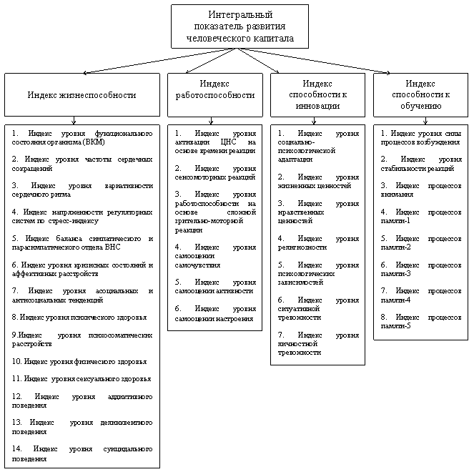
Рисунок 1 Интегральный показатель развития человеческого капитала

Перечислим особенности человеческого капитала:
- в современных условиях человеческий капитал является главной ценностью общества и главным фактором экономического роста;
- формирование человеческого капитала требует от самого человека и всего общества значительных затрат;
- человеческий капитал может физически изнашиваться, экономически изменять свою стоимость и амортизироваться;
- человеческий капитал отличается от физического капитала по степени ликвидности;
- независимо от источников формирования, которые могут быть государственными, семейными, частными и другими, использование человеческого капитала и получение прямых доходов контролируется самим человеком.
Система мотивации персонала является обязательным условием для формирования накопления и использования человеческого капитала для оформления заключительного этапа процесса производства.
Стоит понимать то, что человеческий капитал не является самостоятельной единицей, входя в совокупность капитала организации, который составляется с помощью подготовки персонала, а так же за счет его перемещения внутри фирмы. Классификация человеческого капитала производится по затратам, по видам и типам инвестиций, по затратам на подготовку и переподготовку.
Классификация видов человеческого капитала возможна по разным основаниям и в разных целях, что и представлено в литературе по этой проблематике. Практически все исследователи признают реальность и решающую роль интеллектуального капитала. Действительно, интеллектуальные продукты могут фиксироваться на материальных носителях (книги, отчеты, дискеты, файлы баз данных), оформляться как интеллектуальная собственность и включаться в хозяйственные операции в виде вложений в капитал, продажи лицензий, купли-продажи, учета как нематериального актива. Исследования интеллектуального капитала наиболее продвинуты и доведены до методик его эффективного использования. Это позволяет использовать результаты научного анализа интеллектуального капитала для изучения других видов человеческого капитала.
Таким образом, структуру видов человеческого капитал можно представить следующим образом (табл. 1)
Таблица 1
Структура видов человеческого капитала

Неотчуждаемые виды человеческого капитала (неликвидный капитал) | Отчуждаемые виды человеческого капитала (ликвидный капитал)
Капитал здоровья (биофизический) | Социальный капитал
Культурно-нравственный капитал | Клиентский капитал (бренд-капитал)
Трудовой капитал | Структурный капитал
Интеллектуальный капитал | Организационный капитал
Организационно-предпринимательский капитал

Человеческий капитал, являясь частью совокупного капитала представляет собой накопленные затраты на общее образование, специальную подготовку, здравоохранение, перемещение рабочей силы.
В человеческом капитале выделяют следующие компоненты: стоимость образования человека, капитал его здоровья и уровень культуры.
Рассчитать объемы человеческого капитала в организации можно использую формулу 1.

ЧК = Кз + Кк + Ко, (1)

Где ЧК - человеческий капитал;
Ко - капитал образования;
Кз - капитал здоровья;
Кк - капитал культуры.
Капитал здоровья - затраты организации, необходимые для поддержания человека в определенной физической форме, чтобы повышать его работоспособность, через совершенствование его здоровья. Капитал здоровья является самой важной составляющей общего капитала человека. Инвестиции в здоровье человека так же подразумевают охрану его жизнедеятельности, безопасность, выработку способов сокращения его заболеваемости и смертности, а так же продление его трудоспособного возраста. Еще одна особенность, характеристика капитала здоровья - оно является наследственным.
В капитале здоровья выделяют базовый и приобретенный. Базовый - совокупность физических свойств человека, которые можно использовать в процессе производства благ и услуг. Приобретенный капитал формируется в процессе использования в производстве физических особенностей человека, которые приносят предприятию некоторую прибыль. В условиях введения на предприятие инноваций от человека требуются дополнительные способности, как, например, быстрота реакции, скорость обработки информации и т.д…


Маслов Е.В. Управление персоналом организации: Учеб. пособие. М.: ИНФРА-М; Новосибирск: НГАЭиУ, 2011. 526с.
Маслов Е.В. Управление персоналом организации: Учеб. пособие. М.: ИНФРА-М; Новосибирск: НГАЭиУ, 2011. 526с.
Управление персоналом: Учебник / Под ред. Л.В. Вагина. М.: Изд-во РАГС, 2009. 484с.
Управление персоналом: Учебник / Под ред. Л.В. Вагина. М.: Изд-во РАГС, 2009. 484с.

